实验五
一．实验目的
掌握 Nacos 实现服务注册的方法。

- 实验内容
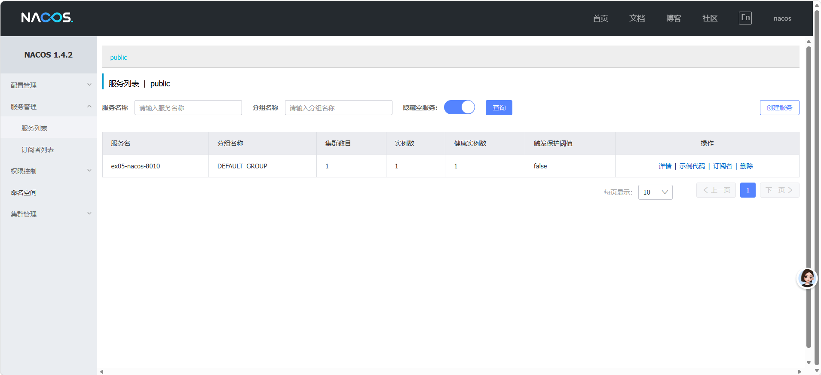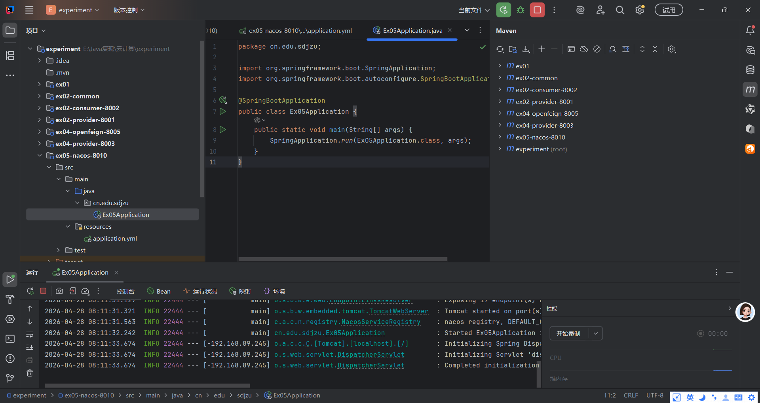
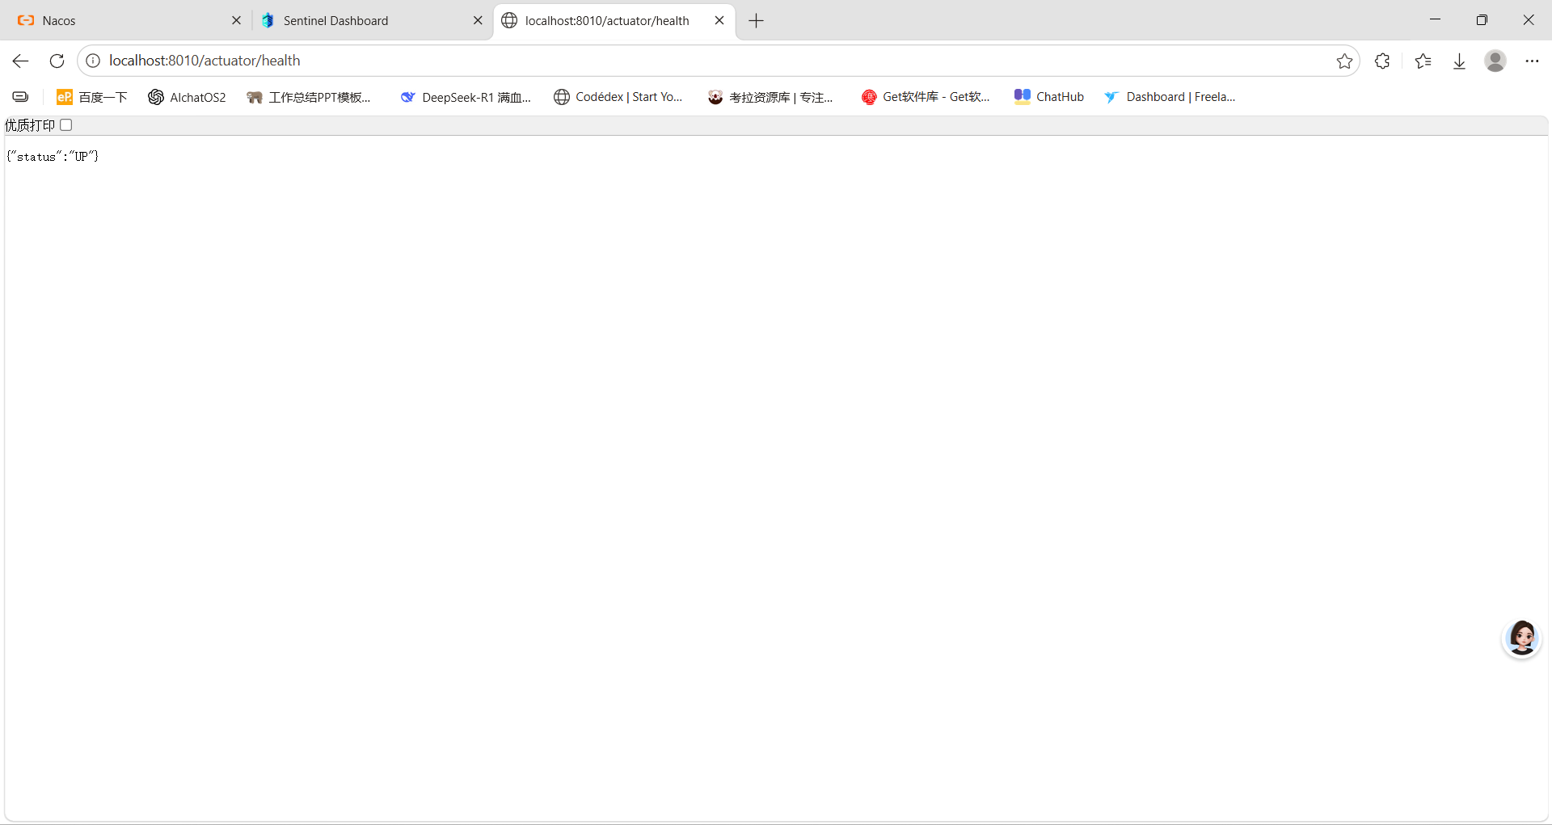
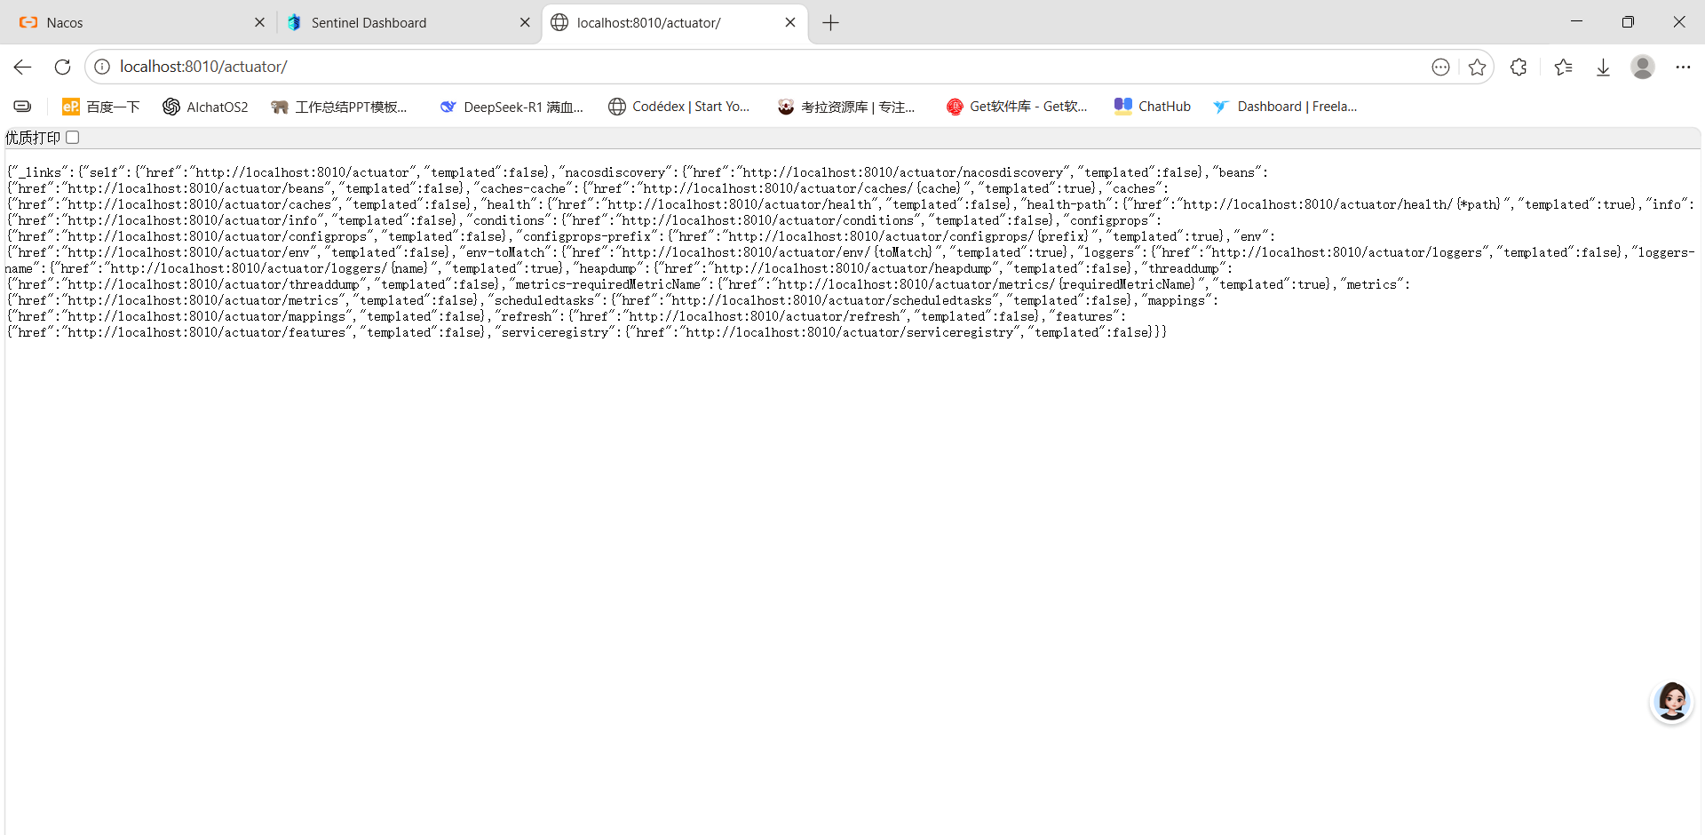
三．实验总结
本次实验顺利完成 Nacos 单机部署、Spring Boot 微服务开发，成功实现微服务向 Nacos 注册中心的注册与健康状态校验，完成全部实验要求。
实验中遇到 Maven 子模块 pom.xml 模型校验报错，核心原因为 pom.xml 缺失 Maven 必填的基础结构标签、父工程关联配置错误。通过补全规范的 pom.xml 结构、正确关联父工程并刷新 Maven 项目后，问题得到解决。
通过本次实验，我掌握了 Nacos 服务注册与发现的核心操作，理解了注册中心在微服务架构中的核心作用，同时巩固了 Maven 父子工程的配置规范，提升了微服务环境搭建与基础问题排查的能力。

